**Exercícios Aula 02 - HTML**

Nome: Jones Rodrigues

1. Ao utilizar imagens em HTML para que são usados os comandos alt,

title, border? **alt:** é utilizado para mostrar um descrição da imagem caso ela não carregue, ocorra algum problema entre o servidor e o client.

**title:** utilizado para mostrar uma descrição da imagem caso o cursor do mouse passe por cima da mesma.

**border:** utilizado para colocar uma borda ao redor da imagem.

1. Escreva a tag utilizada para criação de listas não ordenadas?

tag <ul></ul> (Unordered HTML List) serve para criar uma lista não ordenada.

1. Crie em HTML uma lista ordenada conforme exemplo a baixo:

1.Maçãs

2.Bananas

3.Limões

4.Laranjas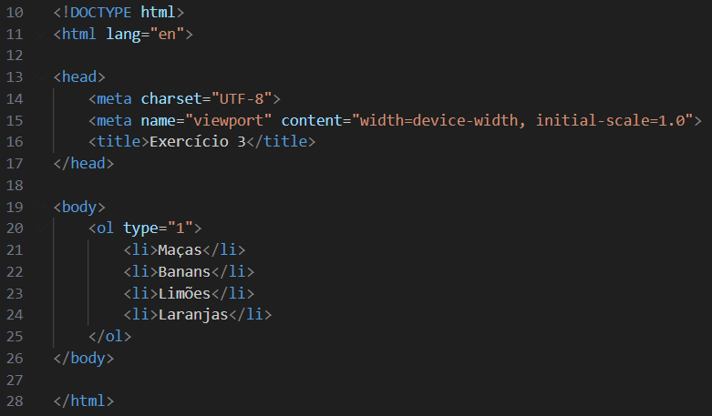

1. Crie em HTML uma lista ordenada conforme exemplo abaixo:

A.Maçãs

B.Bananas

C.Limões

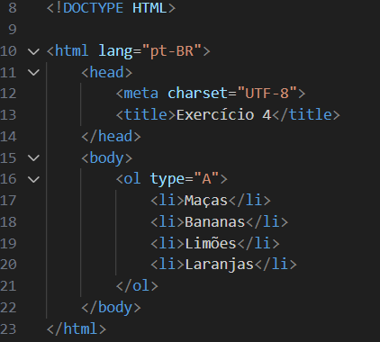D.Laranjas

1. Crie em HTML a lista de definição conforme o exemplo abaixo:

Html

Html Básico

Html Avançado

PHP

PHP Básico

PHP Intermediário

PHP Avançado

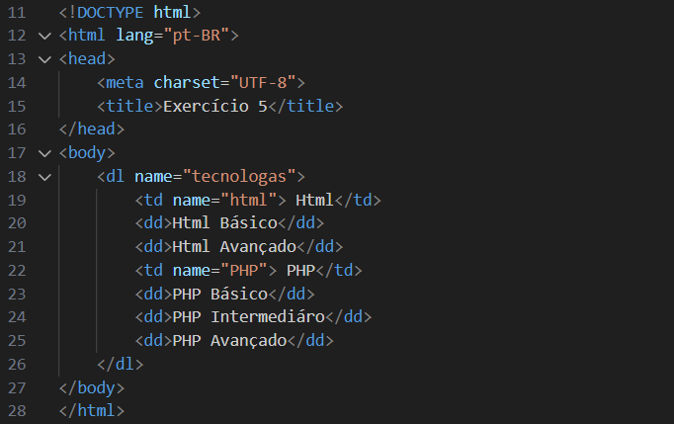

1. O que são Links? Mostre exemplos?

São hipervínculos que permitem a ligação entre páginas na Web.

<a href="aula1.html"> Cursos Superiores do IFSUL</a>

A tag <a></a> deve ser usada junto ao atributo “href”, no qual determina o destino do link. O exemplo acima foi criado um hiperlink a frase ‘Cursos Superiores do IFSUL’, que quando clicado, direciona a página sugerida.

1. O que são diretórios raiz? É o diretório principal de um site. Onde estão todos os arquivos necessários para o seu funcionamento.
2. Qual a função do atributo href? Indica caminho ou página para onde o usuário será redirecionado quando no link clicado.
3. O que são links relativos? Cite um exemplo: São links que direcionam para uma pagina no mesmo site.

Um site ecomerce de eletrônicos, quando um usuário busca uma categoria do tipo “Processadores”, uma nova página será carregada, mostrando os tipos de processadores que este site possui à venda.

1. O que são links absolutos? Cite um exemplo:

São links que direcionam para uma página externa ao site.

Um usuário assistindo a um vídeo no YouTube e derrepende surge uma propaganda, ao clica-la, ele será direcionado ao site da propagando, saindo do YouTube.

A imagem abiaxo possui os dois exemplos.

O diretório raiz é o ‘cstsi.html’ onde possuí uma página interna ‘aula2_9.html’ e uma página externa ‘https://www.ifsul.edu.br/’

